湖北经济学院继续教育学院
本科毕业生学士学位外语水平考试缴费操作指南

一、缴费登录方式
第一步：http://cwcwx.hbue.edu.cn/xysf/通过电脑进入湖北经济学院校园统一支付平台网站。
第二步：资格审核通过后，考生用自己身份证号作为用户名、身份证号后六位作为密码登录。
二、缴费具体操作步骤
第一步：登录后点击“其他费用”，查看学士学位外语考试报名缴费项目情况。（见下图）

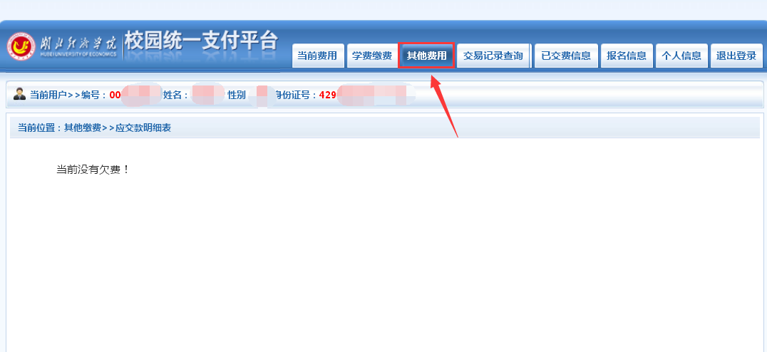

第二步：点击业务单号出现收费内容后，再点击“进入缴费”。（见下图）
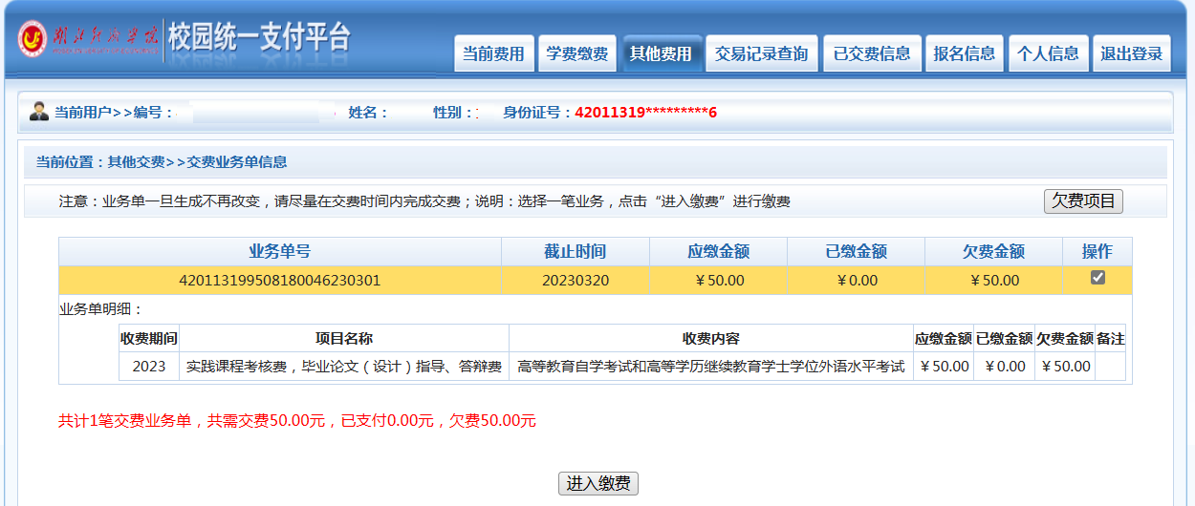
第三步：点击“下一步”进入缴费金额明细界面。（见下图）
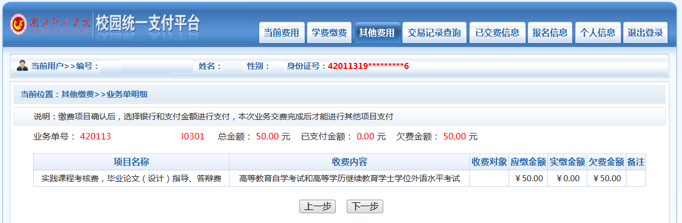
第四步：核对金额无误后，选择“微信支付”，点击“确认支付”，其他支付方式暂未开通。（见下图）
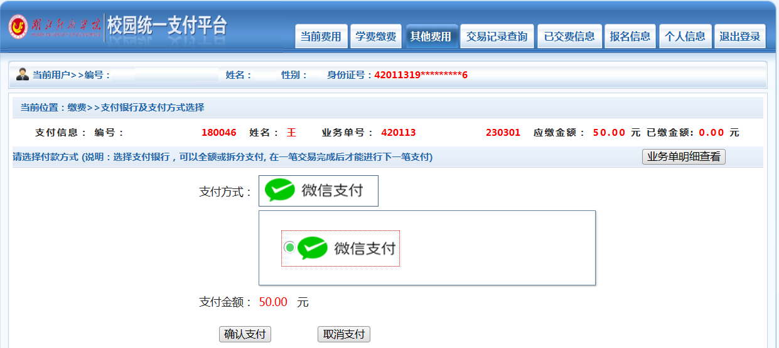
第五步：行进扫码支付。
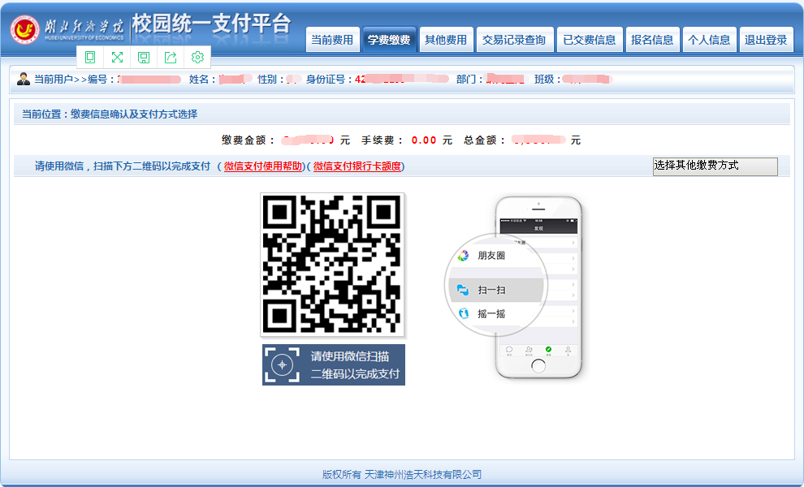

第六步：在“已缴费信息”或“交易记录”中查询缴费情况，确认缴费成功。

